Электробезопасность
Электроэнергия - наш незаменимый помощник. Но для тех, кто не знает или пренебрегает правилами электробезопасности, не умеет обращаться с бытовыми электроприборами, нарушает правила безопасности вблизи электрообъектов, электроэнергии таит в себе смертельную опасность.
Помни! Все энергообъекты несут в себе смертельную опасность для жизни! Об этом предупреждают специальные знаки и плакаты, которые вы можете увидеть на любом энергооборудовании!
Если увидишь знак такой,
Берегись, ни шагу туда ногой!
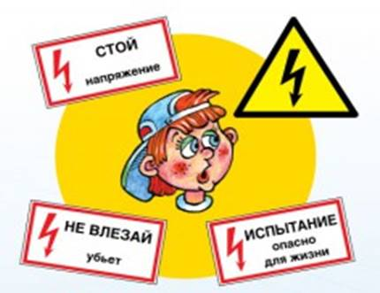
Соблюдай правила по электробезопасности! Береги свою жизнь и здоровье!
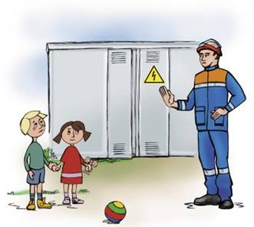
Опасно залезать на/в трансформаторные подстанции!
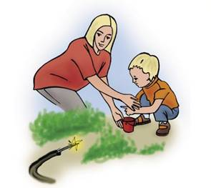
Опасно приближаться к оборванному проводу!
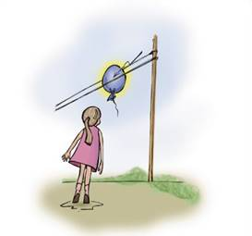
Опасно играть под линиями электропередач!
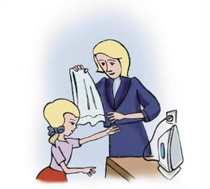
Опасно прикасаться мокрыми руками к электроприборам!
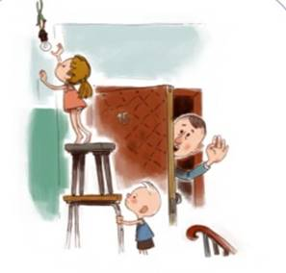
Опасно самостоятельно ремонтировать электроприборы!
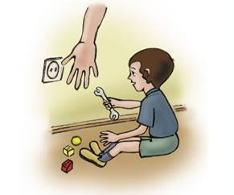
Опасно играть с электрическими розетками!
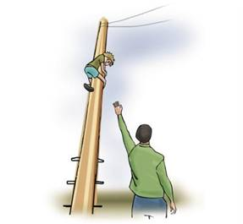
Опасно влезать на опоры линий электропередач!
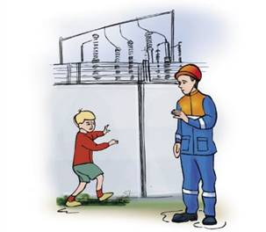
Опасно перелазить через ограждения энергетических объектов!
Электричество опасно! Не делай сам! Останови друга!

